Školní sportovní klub při ZŠ v Bakově nad Jizerou Vás zve na

**22.ročník**

**ŽÁKOVSKÉHO BĚHU BAKOVEM** <http://behbakovem.webnode.cz/>stránky závodu

<https://www.facebook.com/behbakovem.bakov/>

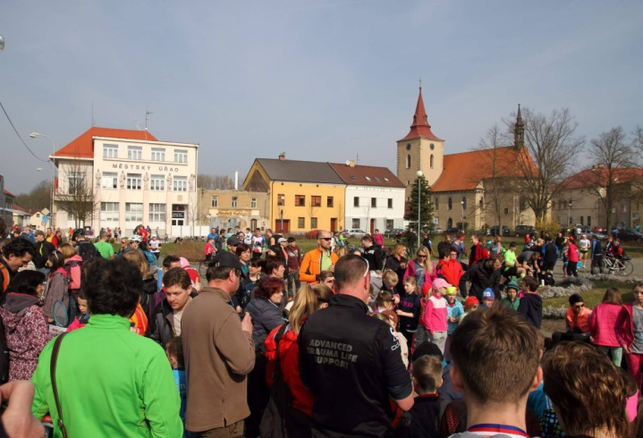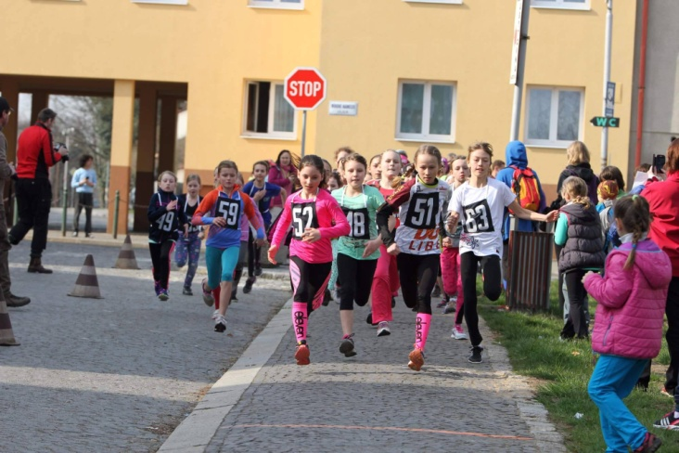

MÍSTO: náměstí Bakov nad Jizerou- (okres Ml. Boleslav)

TERMÍN: sobota 12.dubna 2025

PROGRAM: 8:15 STARŠÍ ŽÁCI A DOROSTENCI 1500 metrů (10,11,12 07,08,09)

8:30 STARŠÍ ŽÁKYNĚ A DOROSTENKY 800 metrů (10,11,12 07,08,09)

8:45 ŽÁČCI 800 metrů (16,17,18)

9:00 ŽÁKYŇKY 600 (16,17,18)

9:15 MLADŠÍ ŽÁCI 1000 metrů (13,14,15)

9:30 MLADŠÍ ŽÁKYNĚ 600 metrů (13,14,15)

9:35 Stupně vítězů

10:00 **BAKOVSKÝ PŮLMARATÓN START**

10:05 PŘEDŽÁČCI ML. A ST. 300 m (21,22,23,24 19,20)

10:15 PŘEDŽÁKYŇKY ML. A ST. 200 m (21,22,23,24 19,20)

10:30 ŠTAFETA 4 x 1 KOLO (A 16,17,18 B 13,14,15 C 10,11,12)

10:40 Stupně vítězů

11:05 **BAKOVSKÝ PŮLMARATÓN CÍL**

PREZENTACE: divadelní sál Radnice na náměstí

přihlášky se přijímají od 7:30, prezentace končí 30 minut před startem

příslušné kategorie

CENY: ceny, medaile a diplomy první 3 v každé kategorii+účastnické diplomy

TRAŤ: okruhy kolem náměstí, délka okruhu 313 m, nelze užít tretry

štafetu tvoří 4 závodníci, z nichž jsou minimálně 2 dívky, běží se

4 x 313 m, pro zařazení do kategorie je rozhodující věk nejstaršího

člena štafety, štafetu mohou vytvořit i žáci různých oddílů a škol.

STARTOVNÉ: neplatí se